DRU, 13. 5. 2020
Novi vek – PRVA SVETOVNA VOJNA
Oglej si videoposnetek (Soška fronta), ki ga najdeš v interaktivnem gradivu na https://www.radovednih-pet.si/vsebine/rp5-dru-sdz-osn/#
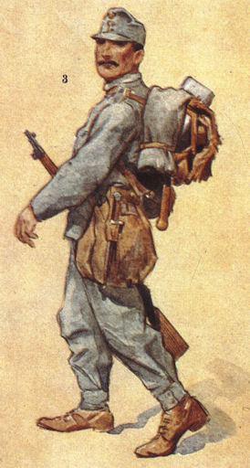
O čem se pogovarjata Filip in Jaka?
Kje lahko najdemo ostanke 1. svetovne vojne?
O kateri dolini govori film? Poišči jo na zemljevidu.
O katerem času govori film?
Kaj je potekalo na Kolovratu? Vzpetino poišči na zemljevidu.
Kaj še vedno najdemo na Kolovratu?
Zakaj so se bojevali na vzpetini in ne v dolini?
Kako se imenuje fronta, ki je tu potekala?
Kako je danes urejeno to območje?
S katero mislijo se konča videoposnetek? Zakaj?
- UČB, str. 92
Preberi še besedilo Prva svetovna vojna in si oglej fotografijo.
Zapis v zvezek
Prva svetovna vojna

Odgovori na vprašanja:

- V kateri državi so večinoma živeli Slovenci ob izbruhu prve svetovne vojne?

- Proti komu so se bojevali?

- Kje je bilo bojevanje še posebej težko?

- Kdaj se je začela prva svetovna vojna?

- Koliko časa je trajala?

- Kako se je vojna končala?

